**常州市新北区新桥街道中心幼儿园——新龙小二班**

**2023.4.23**

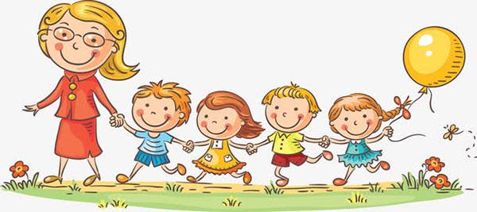

**第一篇章**

**来 园 篇**

今日来园幼儿30人，3人请假。来园能够声音响亮主动打招呼并且绕好水杯袋子的小朋友有**万煜铂、于锦楠、冯皓辰、张佳妮、邓淼、鞠雨恒、沈沐晨、李沐冉、张琳晞、吴弈鸣、臧宇朋、丁沐晞、曹铭轩、李雨菲、栾晞纯、邹羽晗、万慕铄、李宗昊、万晞文、郑丽莎、张轩睿、李一阳、陶栀夏、丁雅琦、王子嘉、金芳伊。**

|  |  |
| --- | --- |
| **IMG_3605** | **IMG_3604** |

**★第二篇章**

** 集 体 活 动 篇 **

**语言：会变色的小蜗牛**

3到4岁的幼儿应学会安静地听同伴说话随便插嘴；喜欢与同伴交谈，愿意在集体面前讲话；能够听懂普通话，养成体活动中倾听别人讲话的习惯，能听懂并理解较简单的语言游戏规则；喜欢故事、诗歌等文学作品，能说出故事中的大致情节。《变色的蜗牛》主要描：小蜗牛吃了不同颜色食物会变色的过程，内容简单有趣，语句具有典型的反复适合小班幼儿进行复述。本教案根据画面上食物及蜗牛的颜色，猜测想象故事情节，并在讲述过程中体验蜗牛变色带来的乐趣。

活动中**万煜铂、于锦楠、冯钰源、冯皓辰、张佳妮、邓淼、鞠雨恒、沈沐晨、李沐冉、张琳晞、李雨萱、臧宇朋、丁沐晞、曹铭轩、李雨菲、栾晞纯、万慕铄、李宗昊、万晞文、张轩睿、李一阳、陶栀夏、丁雅琦、王子嘉、金芳伊**能认真听故事理解故事内容，大胆联想。并能尝试学说句式：“小蜗牛吃了xx，变成了x色的小蜗牛。”

**★第三篇章**

** 区 域 游 戏  篇 **

**地面建构：郑丽莎、张佳妮**

**桌面建构：冯皓辰、鞠雨恒、曹铭轩**

**美工区：冯钰源、邹羽晗、李宗昊**

**益智区：李雨萱、吴弈鸣、万慕铄、高宇辰、王子嘉**

**娃娃家：于锦楠、邓淼、张轩睿、李一阳、丁雅琦**

**图书区：李雨菲、陶栀夏、王梓**

**走廊区：臧宇朋、丁沐晞、栾晞纯**

**自然材料区：万晞文、**

**万能工匠区：万煜铂、李沐冉**

**科探区：沈沐晨、张琳晞、金芳伊**

|  |  |  |
| --- | --- | --- |
| IMG_3610 | IMG_3606 | IMG_3612 |
| 万能工匠区 | 美工区 | 走廊区 |
| IMG_3607 | IMG_3614 | IMG_3608 |
| 地面建构区 | 益智区 | 科探区 |

**★第五篇章**

** 午 餐  篇 **

1.午餐情况

今天午饭吃的是空心菜、宫保鸡丁、藜麦饭、苋菜豆瓣汤。**万煜铂、于锦楠、冯钰源、冯皓辰、张佳妮、邓淼、鞠雨恒、沈沐晨、李沐冉、张琳晞、吴弈鸣、臧宇朋、丁沐晞、曹铭轩、李雨菲、栾晞纯、邹羽晗、万慕铄、万晞文、郑丽莎、张轩睿、李一阳、丁雅琦、金芳伊**能够不挑食饭菜都吃光，并保持桌面地面相对干净。

**高宇辰**只吃完米饭，**王梓、李宗昊、王子嘉、李雨萱、陶栀夏**菜未吃完。

2.午睡情况

今天**万煜铂、于锦楠、冯钰源、冯皓辰、张佳妮、邓淼、鞠雨恒、沈沐晨、李沐冉、张琳晞、李雨萱、吴弈鸣、臧宇朋、丁沐晞、曹铭轩、李雨菲、栾晞纯、邹羽晗、万慕铄、李宗昊、万晞文、张轩睿、李一阳、陶栀夏、高宇辰、丁雅琦、王子嘉、金芳伊、王梓**能在1:30前入睡。**郑丽莎**未入睡。

**★第六篇章**

** 家 园 联 系 篇 **

近期温度变化大，请家长们每日关注天气预报为孩子穿上合适的衣服。另外有的小朋友直接穿一件厚卫衣来园，为了孩子午睡舒适，中午午睡脱了又冷，不脱又热。请家长为幼儿穿一件薄打底t在里面哦。